Анализ спортивно - оздоровительной работы ШСК
за 2022 - 2023 учебный год.

В 2022 -2023 учебном году образовательная организация МБОУ СОШ №3 п. Смидович продолжает деятельность по реализации спортивно - оздоровительной работы на базе школы и ШСК.
Целью является сохранение и укрепление здоровья учащихся, развитие массовой физической культуры среди детей и подростков.
Задачи:
- пропаганда здорового образа жизни, личностных и общественных ценностей физической культуры и спорта;
- закрепление и совершенствование умений и навыков, полученных на уроках физической культуры, формирование жизненно необходимых физических качеств;
- формирование у детей ранней мотивации и устойчивого интереса к укреплению здоровья, физическому совершенствованию;;
- вовлечение обучающихся в систематические занятия физической культурой и спортом;
- совершенствование организации различных форм физкультурно-оздоровительной и спортивно-массовой работы с детьми и подростками;
- развитие в школе традиционных и наиболее популярных в Смидовичском реайоне видов спорта;
- профилактика асоциальных проявлений в детской и подростковой среде;
- воспитание у обучающихся чувства гордости за свою школу, развитие культуры и традиций болельщиков спортивных команд;
- улучшение спортивных достижений обучающихся школы;
Для успешной реализации работы имеется необходимая материально-техническая база:
- спортивный зал, использующийся для проведения спортивных соревнований с участием школьников;
-спортивный инвентарь;
- музыкальная аппаратура для проведения мероприятий и организации общешкольных мероприятий.
На базе школы ШСК работают спортивные секции: пионербол, волейбол (средняя группа), баскетбол (старшая группа), где ребята принимают активное участие.
График работы спортивных секций
№ | Название спортивной секции | День недели | Время | Руководитель
1 | Пионербол(5 классы) | пятница | 17.00-19.00 ч. | Филиппова Е.А
2 | Волейбол (6-7 кл) | вторник | 17.00-19.00 ч. | Душаева Н.В
3 | Баскетбол (8-10 кл) | среда | 17.00-19.00 ч. | Филиппова Е.А

Был составлен план работы спортивных мероприятий на 2022-2023 учебный год и утвержден руководителем МБОУ СОШ№3 п. Смидович.
План
физкультурно-оздоровительных и спортивно-массовых мероприятий МБОУ СОШ № 3 п. Смидович
на 2022 – 2023 учебный год

№ | Мероприятия | Сроки | Ответственные
1 | Неделя физической культуры | 3 неделя сентября | Учителя физической культуры
2 | «Зарница» (5-11 кл) | 18 сентября | Учителя физической культуры, классные руководители
3 | Прием нормативов ВФСК «Готов к труду и обороне» (ГТО) | Сентябрь-октябрь  Апрель-май | Руководитель центра тестирования, учитель физической культуры
4 | Районные соревнования «Осенний фестиваль ГТО» | сентябрь | Руководитель центра тестирования, учитель физической культуры, юные судьи
5 | Всероссийская олимпиада школьников по физической культуре школьный этап | 19-20 октября | Учителя физической культуры
6 | Соревнования по баскетболу (8-9 кл) | ноябрь | Учителя физической культуры
7 | Соревнования по баскетболу (10-11 кл) | ноябрь | Учителя физической культуры
8 | Кустовые соревнования по баскетболу между МБОУ СОШ № 1,3 п. Смидович и № 8 с. Аур | 30 ноября | Учителя физической культуры
9 | Всероссийская олимпиада школьников по физической культуре муниципальный этап | 9 декабря | Учителя физической культуры
10 | Соревнования мини-футбол в школу (6-7 кл) | декабрь | Учителя физической культуры
11 | Соревнования мини-футбол в школу (8-11 кл) | декабрь | Учителя физической культуры
12 | Кустовые соревнования мини-футбол в школу между МБОУ СОШ № 1,3п. Смидович и № 8 с. Аур | 23 декабря | Учителя физической культуры
13 | Соревнования по пионерболу (6-7 кл) | январь | Учителя физической культуры
14 | Соревнования по волейболу (9-11кл) волейболу | январь | Учителя физической культуры
15 | Кустовые соревнования по волейболу между МБОУ СОШ № 1,3 п. Смидович | 3 февраля | Учителя физической культуры
16 | Соревнования в игре «Городки» (3-4 кл) | февраль | Учителя физической культур
17 | Кустовые соревнования по лыжным гонкам между МБОУ СОШ № 1,3 п. Смидович и № 8 с. Аур | 17 февраля | Учителя физической культур
18 | Спортивный праздник «А ку-ка мальчики» (5-6 кл) | февраль | Учителя физической культуры
19 | Спортивный праздник «А ку-ка девочки» (5-6 кл) | март | Учителя физической культуры
20 | День здоровья (1-11 кл) | апрель | Учителя физической культуры, классные руководители
21 | Марафон Победы (1-11кл) | май | Учитель физической культуры
22 | Районные соревнования «Весенний фестиваль ГТО» | сентябрь | Руководитель центра тестирования, учитель физической культуры, юные судьи

№ | Мероприятия | Сроки | Ответственные
1 | Кустовые соревнования по баскетболу между МБОУ СОШ № 1,3 п. Смидович и № 8 с. Аур | 30 ноября | Учителя физической культуры
2 | Кустовые соревнования мини-футбол в школу между МБОУ СОШ № 1,3п. Смидович и № 8 с. Аур | 23 декабря | Учителя физической культуры
3 | Кустовые соревнования по волейболу между МБОУ СОШ № 1,3 п. Смидович | 3 февраля | Учителя физической культуры
4 | Кустовые соревнования по лыжным гонкам между МБОУ СОШ № 1,3 п. Смидович и № 8 с. Аур | 17 февраля | Учителя физической культур

На уровне школы были проведены следующие спортивно-массовые
мероприятия:
В рамках недели физической культуры:
СЕНТЯБРЬ 2022 года
1.« Спортландия» (игры-эстафеты) для 1- 4 классов в количестве 12 человек от класса (1 место - 3 класс, 2 место- 2 класс,3 место – 1 класс, 4 место занял 4 класс.
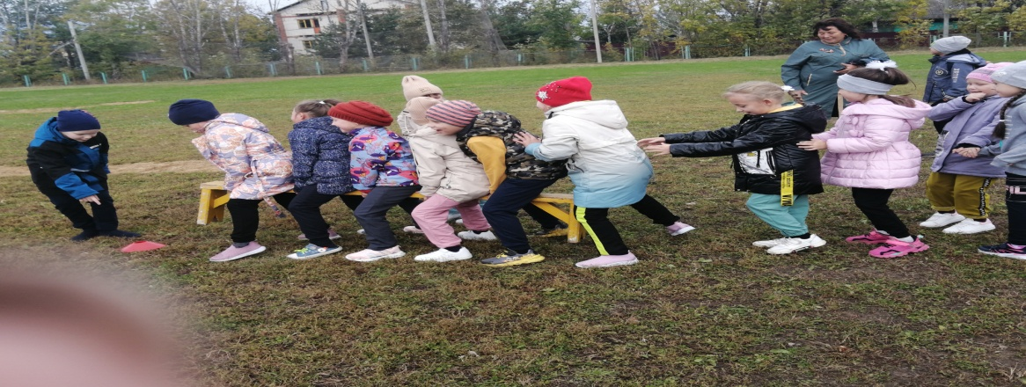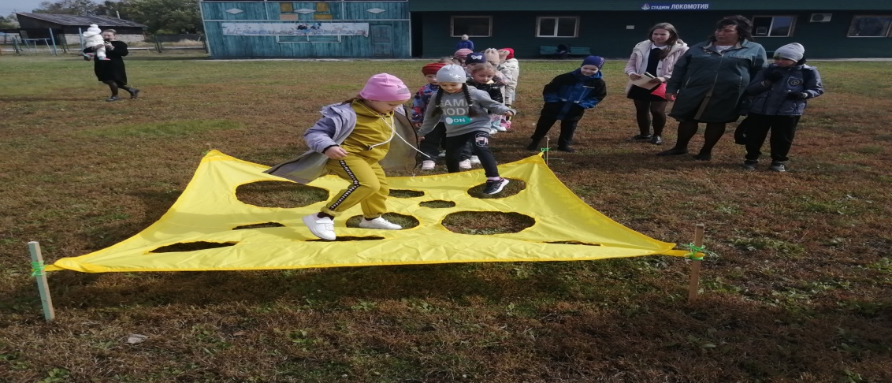
2. «Пионербол» 5- 6 классы в количестве 7 человек от класса (1 место занял 5 класс, 2 место – 6 « а» класс, 3 место- 6 «б»
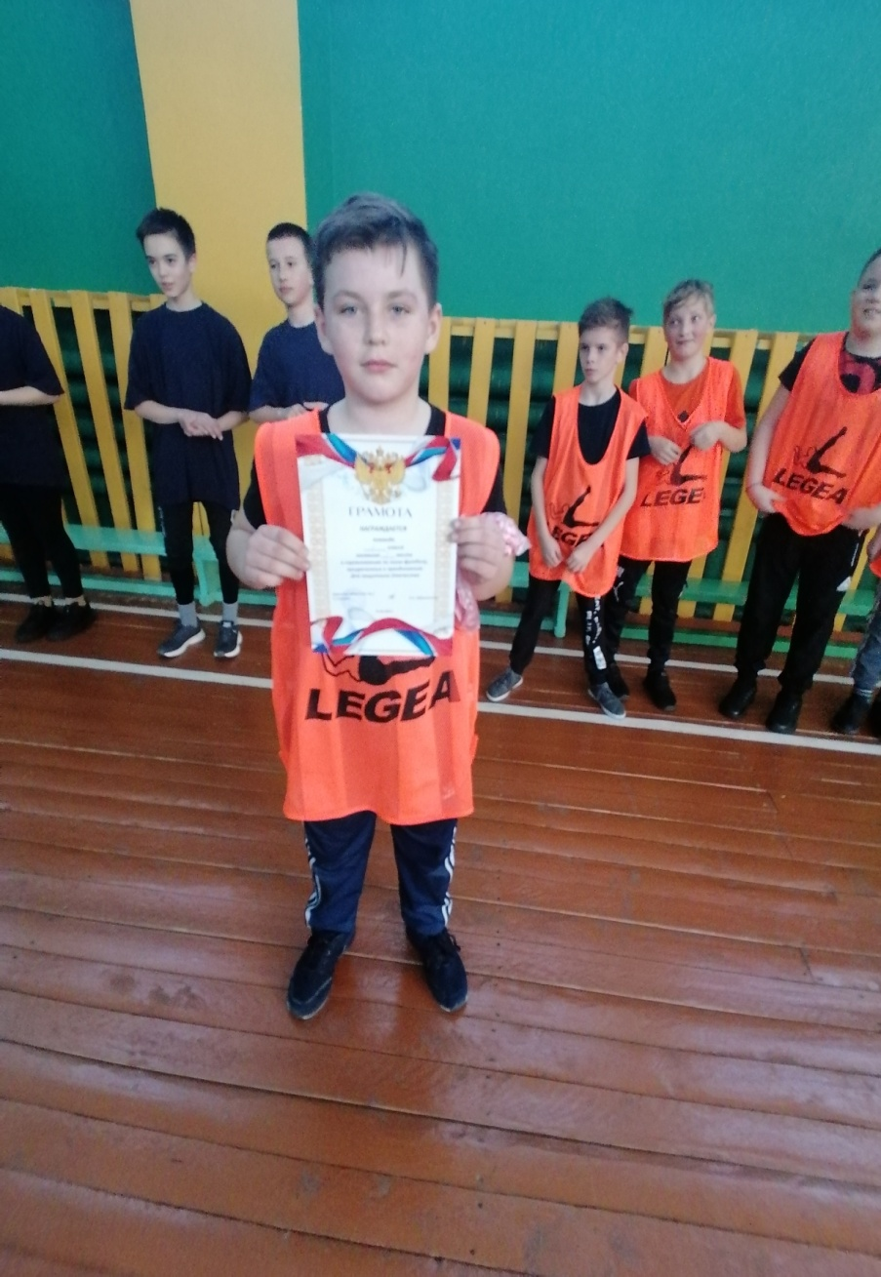
3. «Мини - футбол» среди учащихся 7- 8 классов в количестве 7 человек от класса (1 место занял 8 класс, 2 место- 7б класс, 3 место – 7« а» класс
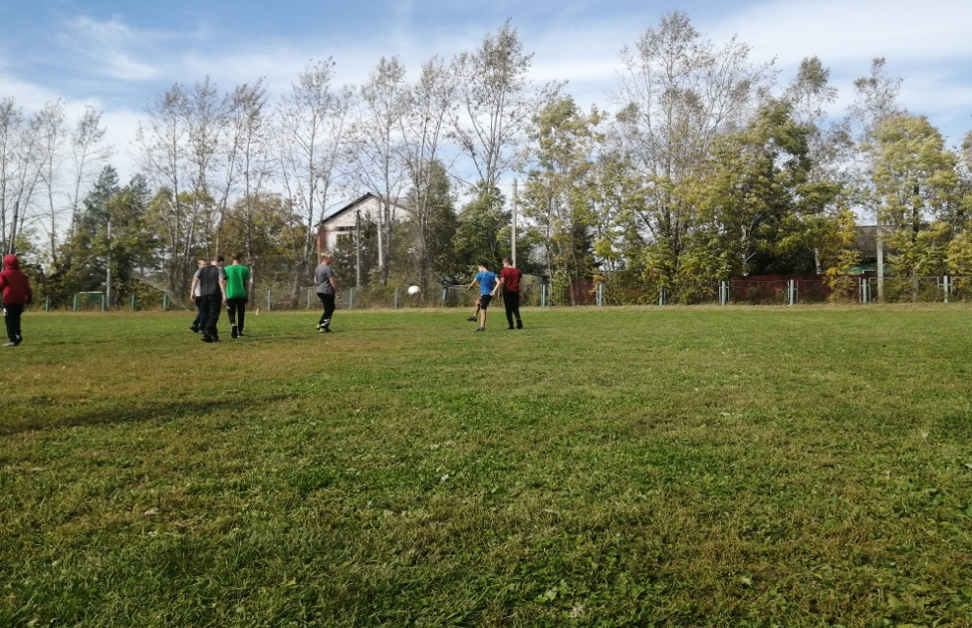
4. «Волейбол» 9-11 классы в количестве 7 человек от класса(1 место – 10 класс, 2 место 9 «а» класс, 3место – 9» б» класс, 4 место – 11 класс)
5 «Военизированная игра « Зарница между 5-11 классами, в количестве 10 человек от класса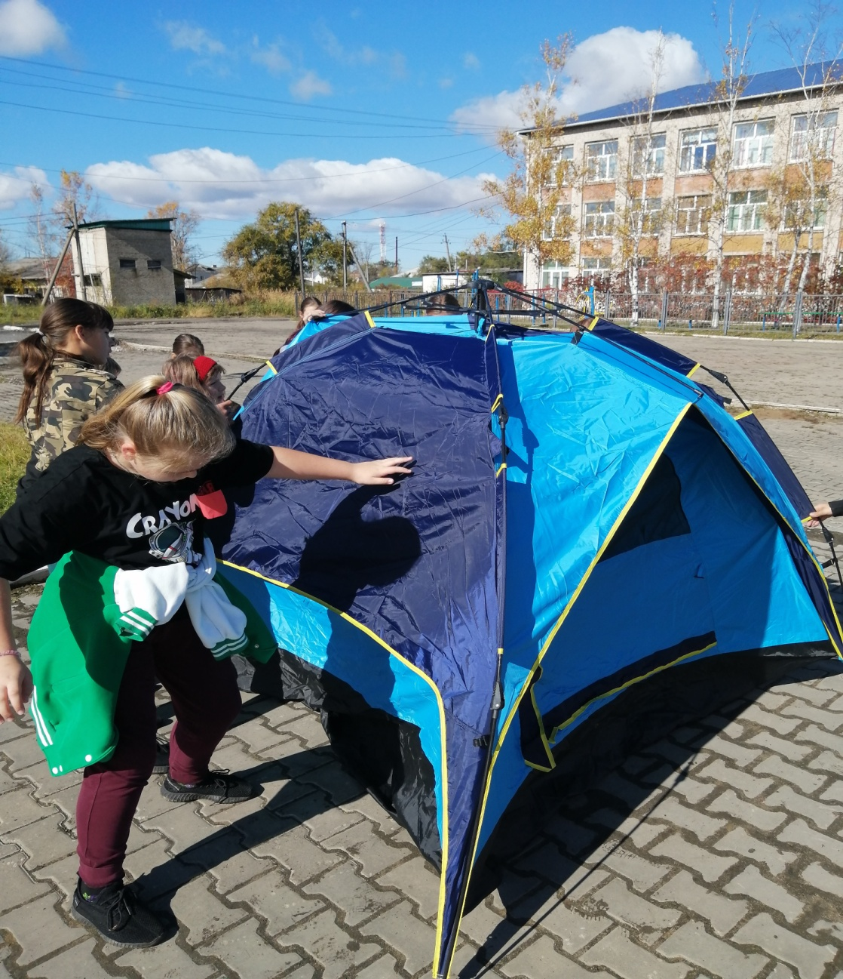а.

6. « Юный пластун»- районное соревнование, мы с командой заняли 1 место.
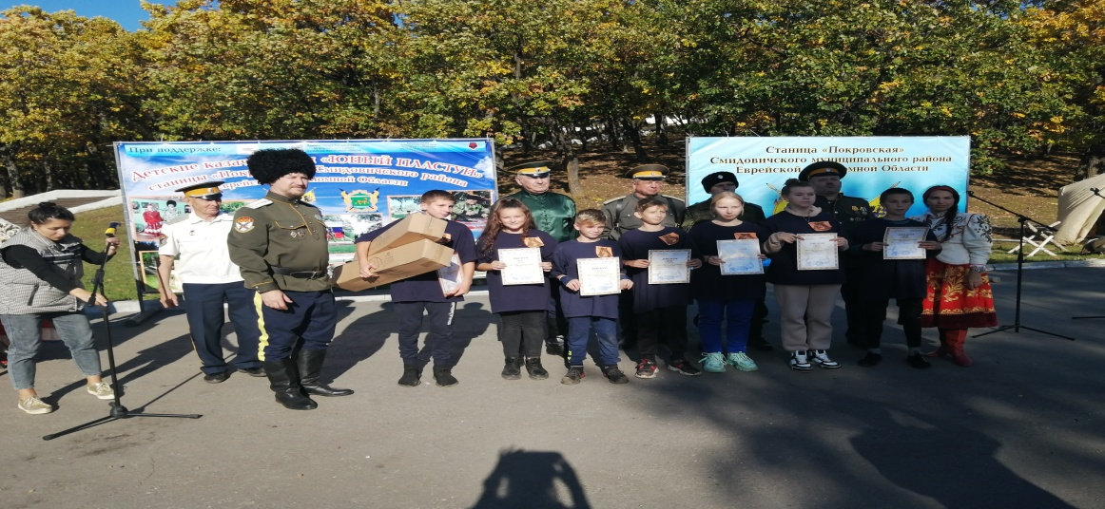
СЕНТЯБРЬ – ОКТЯБРЬ - МАЙ на базе школы №3 были проведены и приняты «Нормативы испытаний Всероссийского физкультурно-спортивного комплекса «Готов к труду и обороне» (ГТО), учащиеся МБОУ СОШ 31, № 3, №8 участвовали в « Фестивале ГТО»
1 место – МБОУ СОШ №3;
2 место - МБОУ СОШ №1;
3 место – МБОУ СОШ №8.
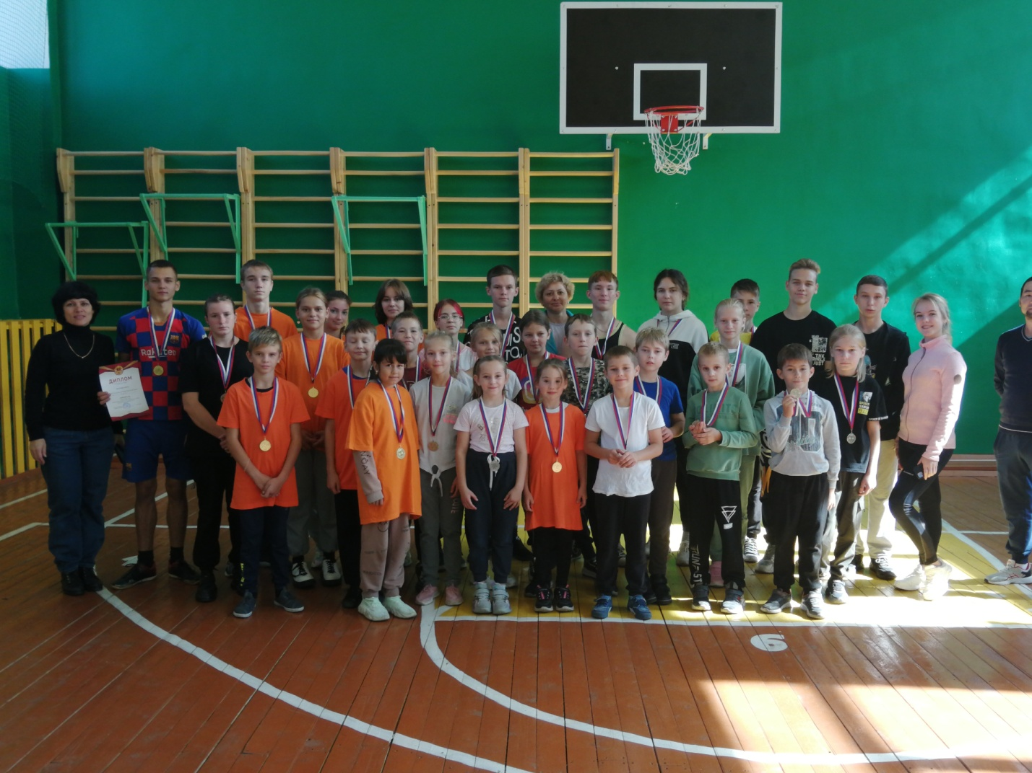
октябрь
19 октября состоялась олимпиада по физической культуре (школьный тур)
Участниками являлись учащиеся 5-11 классы.
Результаты приведены в таблице.
МБОУ СОШ №3 п. Смидович
Всего участников по предмету: 20
Дата проведения: 19.10.2022- 20.10.2022 г.
Максимально возможное количество баллов: 100

№ п/п | ФИО | Класс обучения | Кол-во баллов | Рейтинг | Статус диплома  (победитель, призер, участник) | ФИО  учителя  наставника
1 | Соловьева Вероника | 5 | 80 б. | 2 | призер | Филиппова Елена Анатольевна
2 | Корнев Артур | 5 | 76б. | 1 | победитель | Филиппова Елена Анатольевна
3 | Душаева Варвара | 6 «а» | 83б. | 2 | призер | Душаева Нелли Викторовна
4 | Самойленко Александр | 6 «а» | 76б | 1 | победитель | Душаева Нелли Викторовна
5 | Бельцева Ксения | 6 «б» | 88б. | 1 | победитель | Душаева Нелли Викторовна
6 | Первушин Юрий | 6 «б» | 66б. | 2 | призер | Душаева Нелли Викторовна
7 | Лобас Алина | 7 «б» | 81 б. | 2 | призер | Филиппова Елена Анатольевна
8 | Матузов Данил | 7 «б» | 51 б. | 2 | призер | Филиппова Елена Анатольевна
9 | Захарчук Кирилл | 7 «а» | 60 б. | 2 | призер | Филиппова Елена Анатольевна
10 | Пацюк Анастасия | 7«а» | 73 б. | 2 | призер | Филиппова Елена Анатольевна
11 | Холщевников Артем | 8 | 88 б. | 1 | победитель | Душаева Нелли Викторовна
12 | Нагорная Анастасия | 8 | 91б. | 1 | победитель | Душаева Нелли Викторовна
13 | Иванов Сергей | 9 «а» | 61б. | 2 | призер | Душаева Нелли Викторовна
14 | Шестопалов Станислав | 9 «б» | 71б. | 2 | призер | Душаева Нелли Викторовна
15 | Туркова Милена | 9«б» | 90 б. | 2 | призер | Душаева Нелли Викторовна
16 | Терещенко Полина | 9 «а» | 77б. | 2 | призер | Душаева Нелли Викторовна
17 | Форманюк Виктор | 10 | 68 б. | 2 | призер | Филиппова Елена Анатольевна
18 | Шведко Елизавета | 10 | 92б. | 1 | победитель | Филиппова Елена Анатольевна
19 | Коваленко Александр | 11 | 94б. | 1 | победитель | Филиппова Елена Анатольевна
20 | Власова Вероника | 11 | 87 б. | 2 | призер | Филиппова Елена Анатольевна

20 октября были проведены «Веселые старты» между учащимися 1- 4 классы.( кол- во участников- весь класс)
1 место- 4 класс, 2 место – 2 класс, 3 место- 3 класс, 4 место- 1 класс.
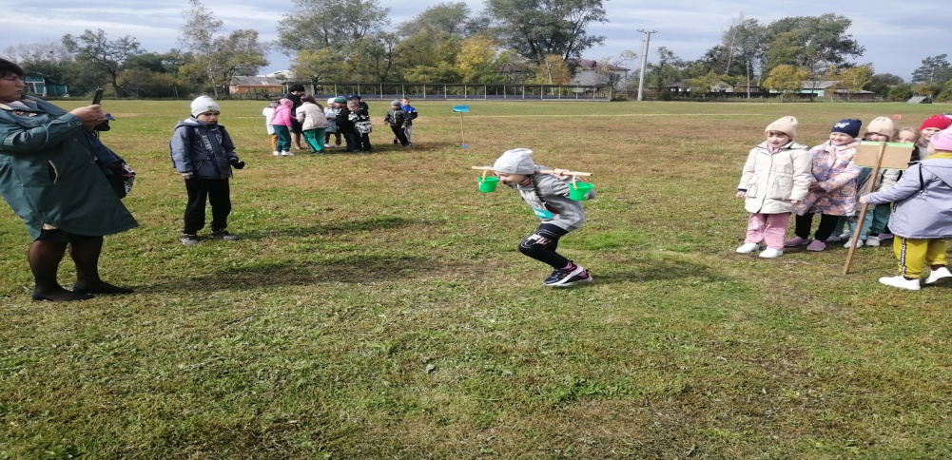

27 октября тренировочные соревнования по баскетболу в п. Николаевке. Участвовали учащиеся 8-10 класса: Иванов С., Шестопалов С., Белослудцев И, Яркин В., Пономарев К., Скороход Е. Заняли 5 место
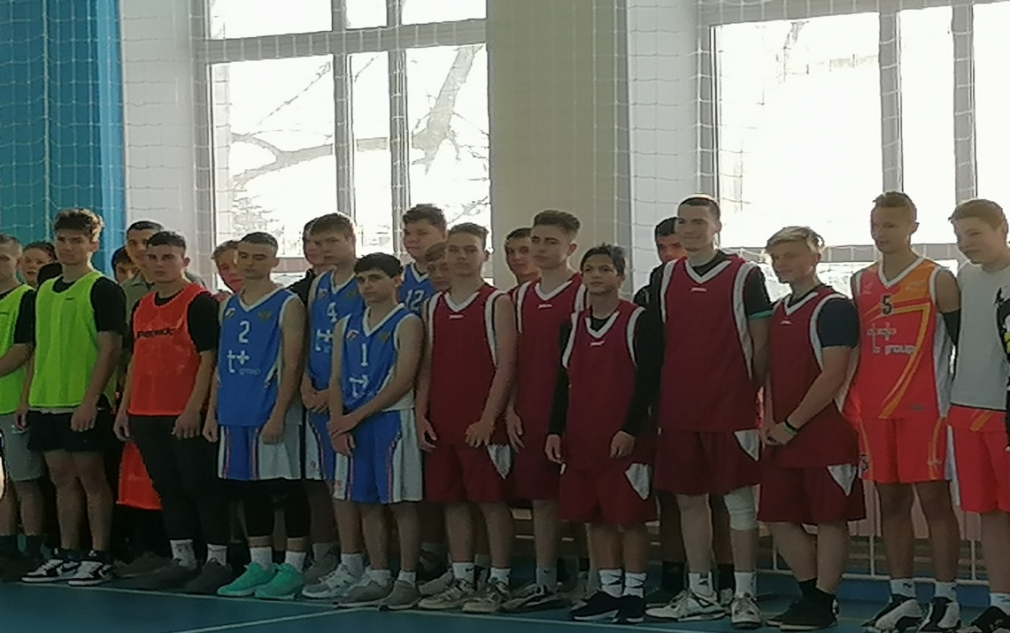
Ноябрь
Соревнование по пионерболу среди 5- 6 классов
1 место 6 « а» класс, 2 место 6 « б» класс, 3 место 5 « а» класс
Декабрь 2022
Соревнование по волейболу на базе МБОУ СОШ №3 между учащимися 9-11 классов по 6 человек от класса.
1 место 10 класс, 2 место 9 «б», 3 место 11 класс.
2 декабря на базе школы №2 п. Николаевка состоялись районные соревнования КЭС БАСКЕТ. Учащиеся нашей школы приняли участие и заняли 6 место.

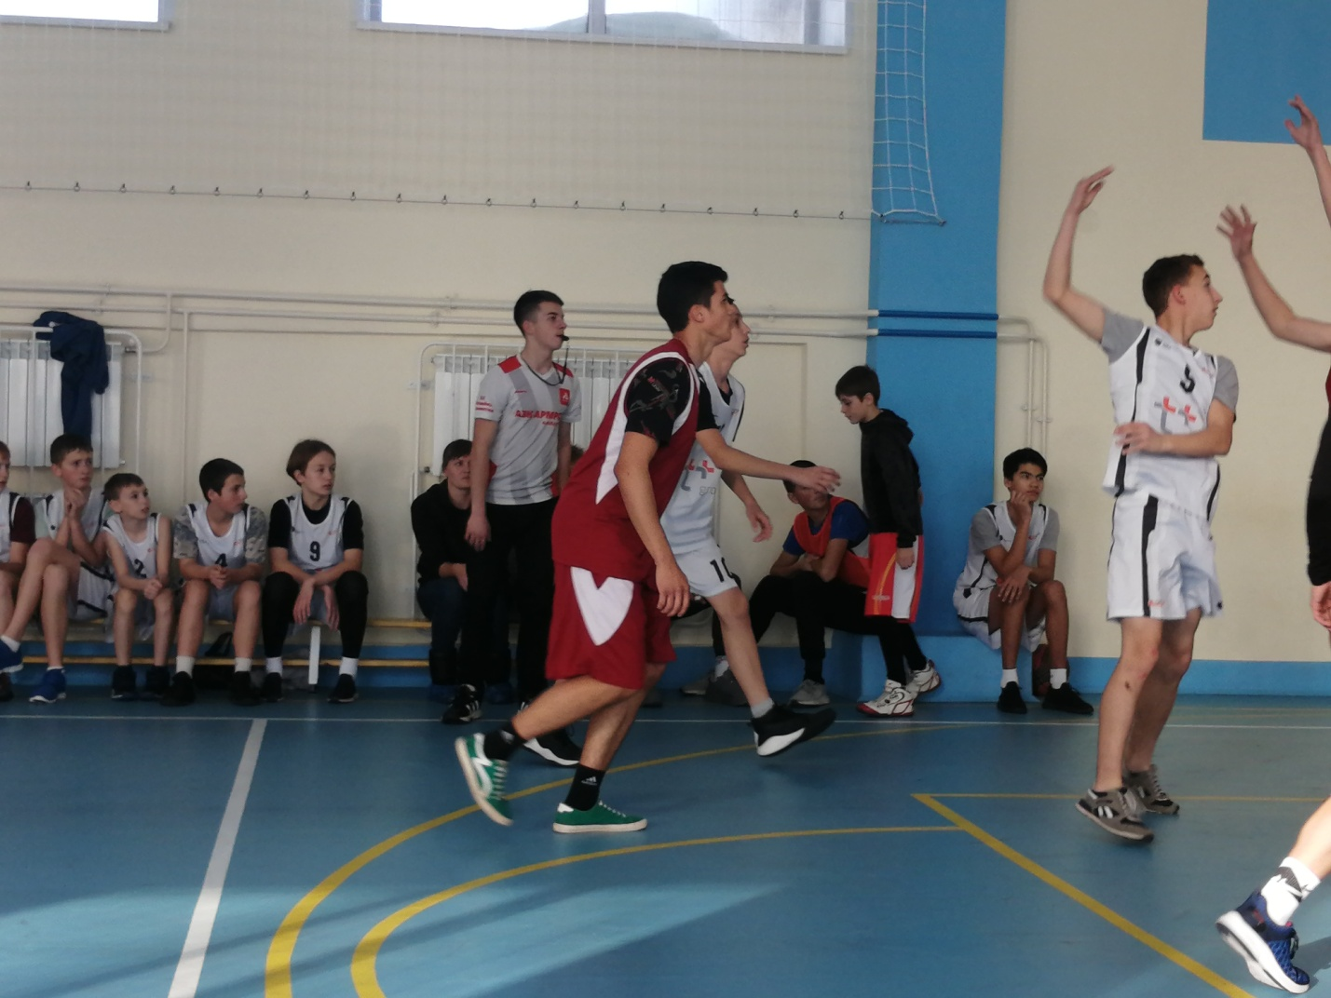
16 декабря
На базе с. Даниловка состоялись соревнования по мини- футболу среди 6-8 классов. Наша команда заняла 4 место
ЯНВАРЬ
В МБОУ СОШ № 3 состоялись соревнования по «Городкам» между 3-4 классами
1 место занял 4 класс.
2 место- 3 класс
3 место 2 класс
Участники- 1 класс.
ФЕВРАЛЬ
2 февраля 2023 года в честь зимних игр было проведено соревнование
« Хоккей на валенках», среди учеников МБОУСОШ№3и МБОУСОШ№1, где наши ребята одержали победу.

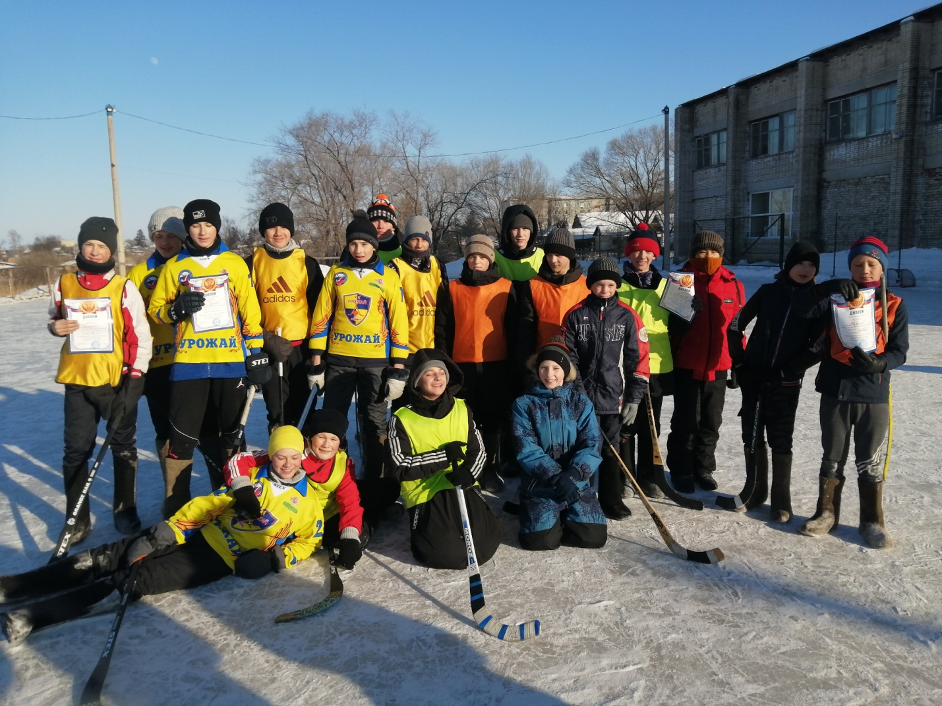
3 февраля состоялась эстафета на коньках, где ребята в команде, составе 10 человек заняла 2 место.
Лучшими участниками стали Пацюк Настя, Иванов Миша, Иванов Сергей, Туркова Милена.
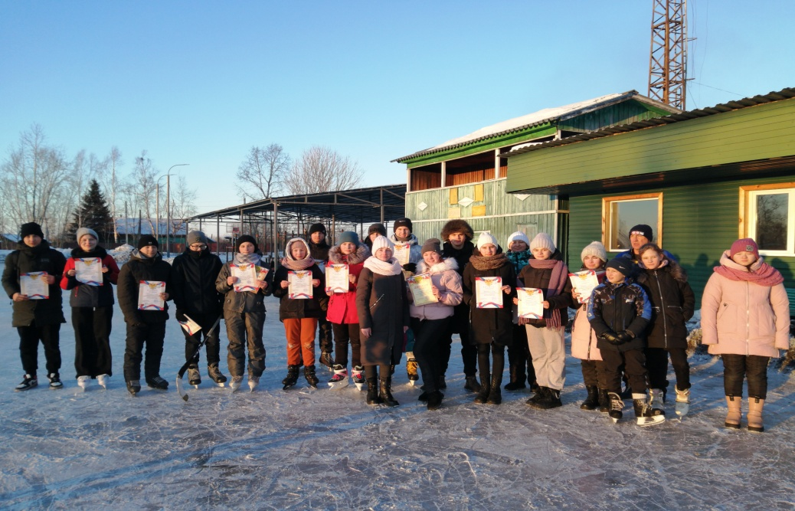
Кубок по мини-футболу в честь праздника 23 февраля (3- 11 классы)
Победителями стали: 2 класс, 5 класс, 8 класс,9 «а» класс
Также реализации плана клуба были проведены следующие мероприятия:
МАРТ
4 марта в селе Даниловка проходила лыжня 2023, где наши ребята принимали активное участие на места в первенстве и массовом забеге.
Мы заняли 3 призовых места: 2 место - Шведко Елизавета;
2 место - Иванов Сергей;
2 место - Туркова Милена. 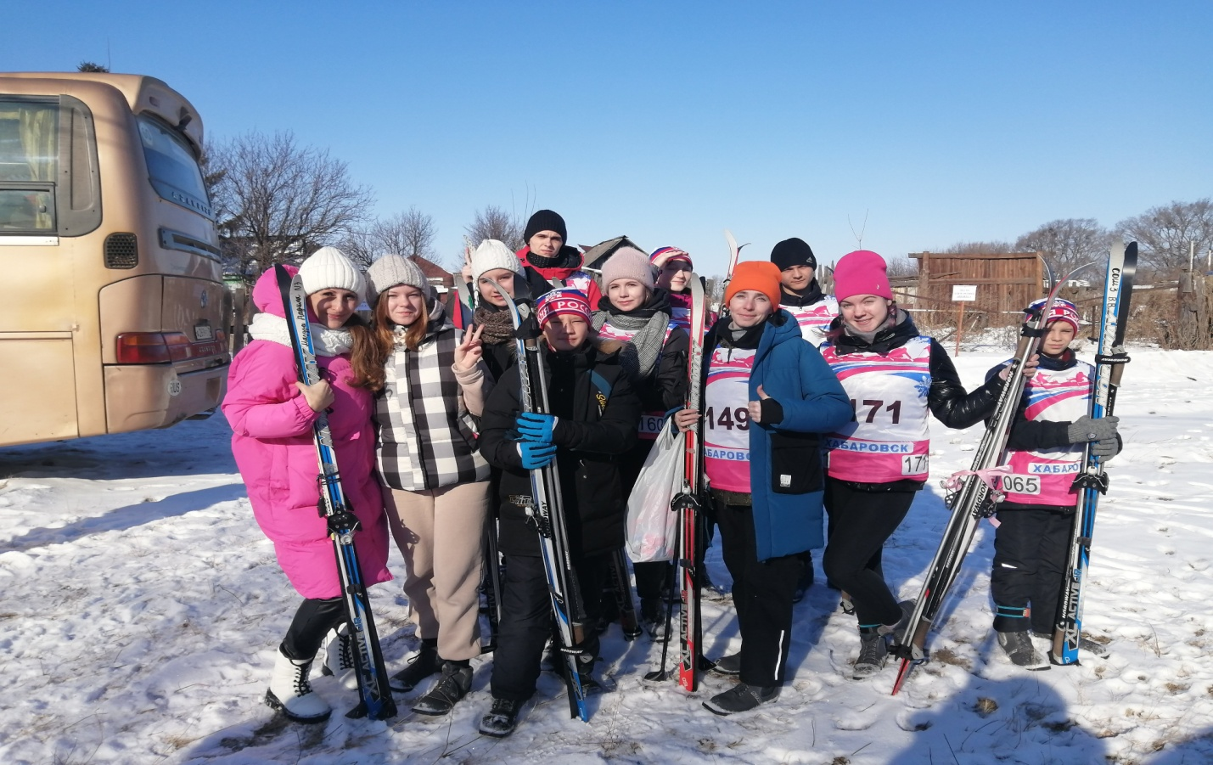

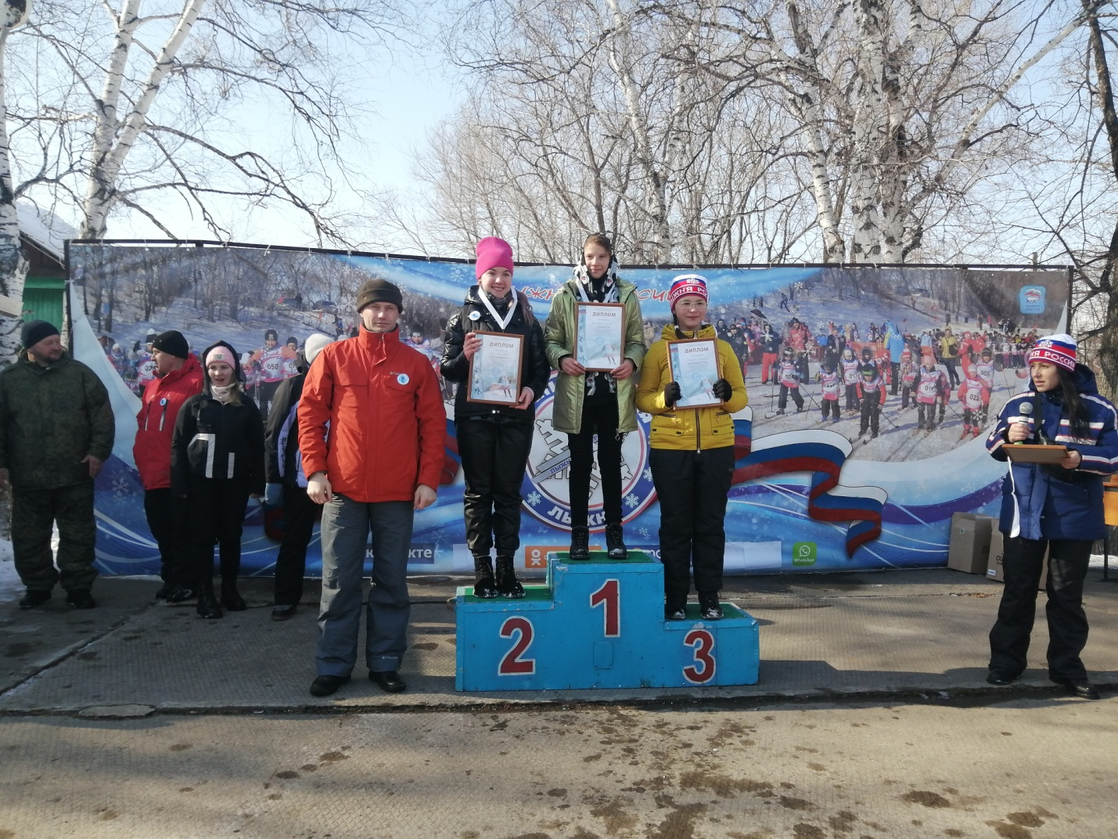

Соревнования по баскетболу среди 9- 11 классов среди школ МБОУ СОШ№1 и МБОУСОШ№3 (1 место СШ №3, 2 место заняла СШ №1)
Эстафеты «Зимние забавы» («Масленица»), участвовал (1 класс)
21- 22 марта состоялись районные соревнования по волейболу среди девушек и юношей. Наши команды заняли 4 места

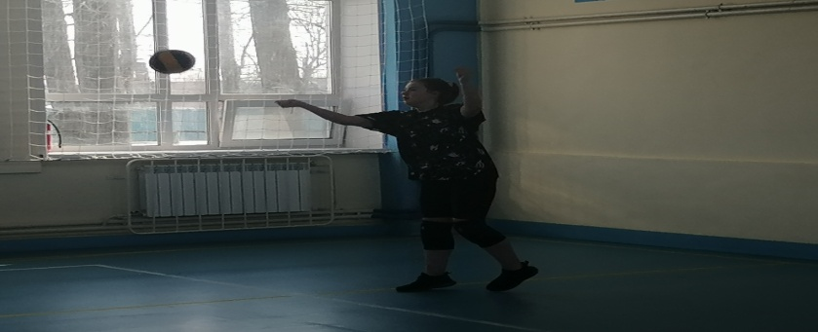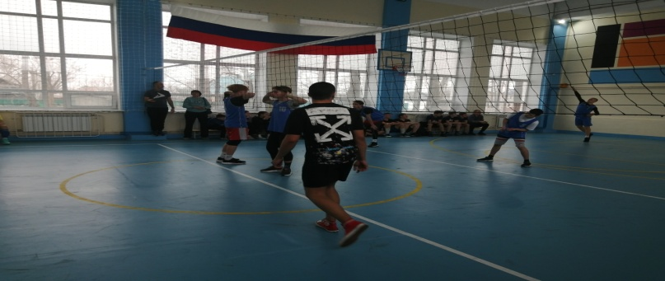

АПРЕЛЬ
Весенний фестиваль ГТО, между МБОУ СОШ №3, СОШ№1, СОШ №8, где наши ученики заняли 1 место.
21 апреля наша школа, а именно ученики 5 класса участвовали в районных соревнованиях « Президентские состязания», где заняли 4 место среди 7 команд.
Май
1 мая был проведен велопробег.

5 мая состоялась легкоатлетический забег «Эстафета Победы», посвященная 78- летию Победы в ВОВ.
Участвуя в проекте « Футбол в школу были поведены следующие мероприятия:
« Футбольная карусель»
« Интервью с легендой спорта»
« Соревнования по футболу»

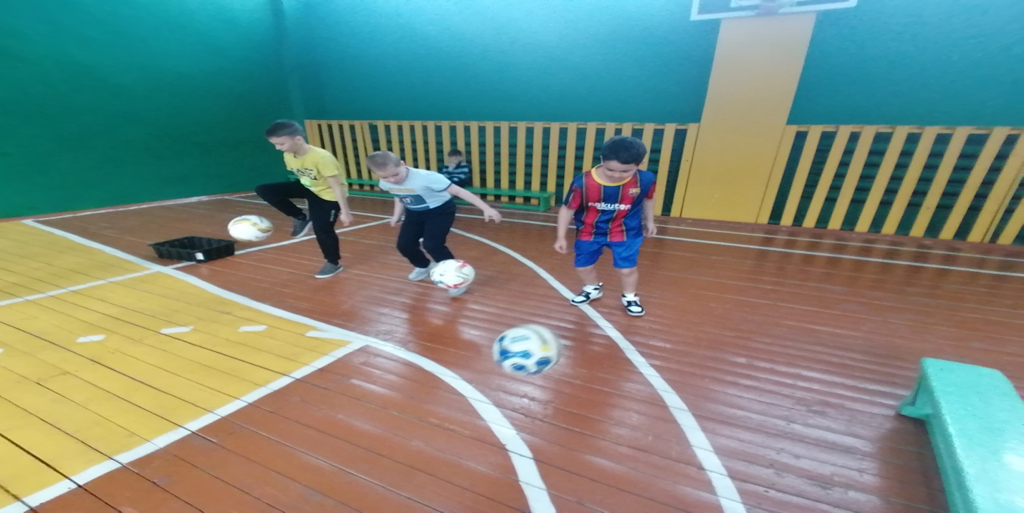

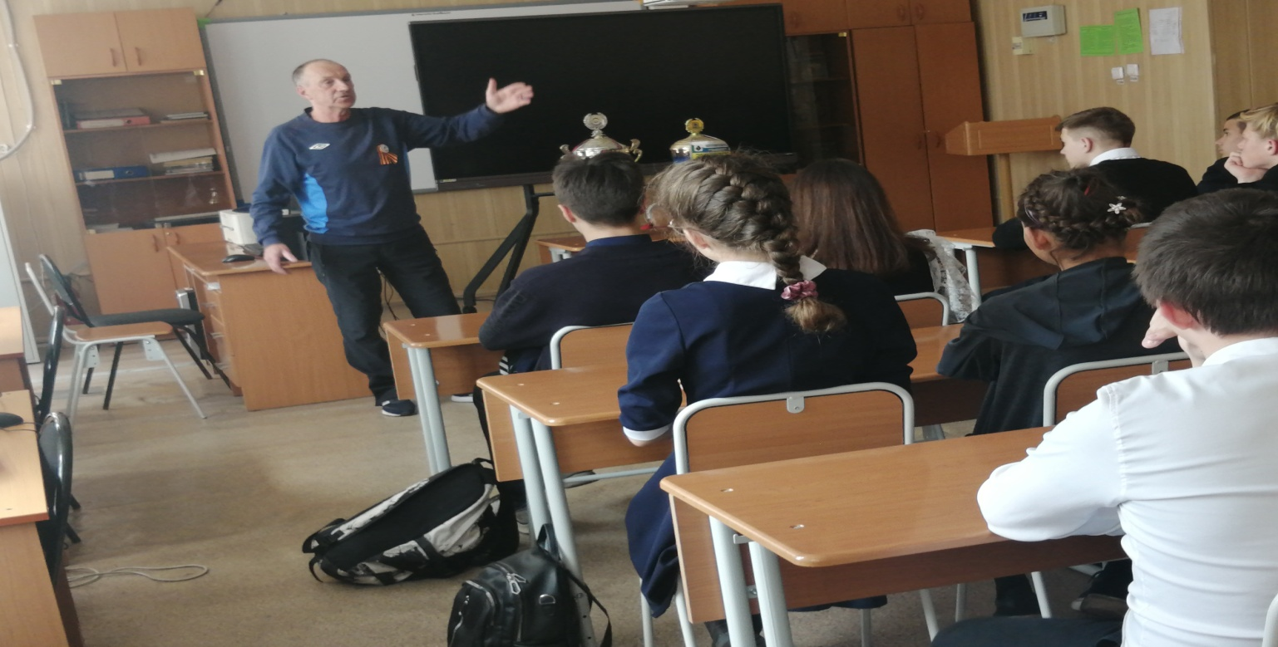

На следующий учебный год клуб ставит следующие задачи:
-сохранить и увеличить контингент учащихся в работе ШСК;
-продолжать работу по повышению мотивации учащихся к занятиям физической культурой и спортом, чтобы улучшить показатели выступления на спортивных соревнованиях;
-продолжить и усовершенствовать подход к методике преподавания физической культуры;
-сделать выводы по тем видам спорта, в которых произошел спад результатов выступления на соревнованиях, и удержать позиции в тех видах, где наметилась положительная динамика.

